
Universidad Luterana Salvadoreña

Facultad de
Ciencias del Hombre y la Naturaleza
Licenciatura en Ciencias de la Computación

Asignatura: Internet 2, Sabido 7:00AM A 9:30AM Ciclo 01-2015
Proyecto:
SISTEMA DE INVENTARIO

Docente: Ing. Lesbia María Manca Sandoval
Integrantes:
Apellido | Nombre | Carnet
Soto Aldana | Juan Gabriel | sa01134315
Pérez Rodríguez | Sigfredo Simeón | pr01133258

INDICE
Introducción 3
Objetivos 4
Generales. 4
Específicos. 4
Planteamiento del problema 5
Descripción del proyecto 5
Etapas de desarrollo de sitio web. 6
Actividades del desarrollo de software Planificación: 7
Implementación, pruebas y documentación: 7
Despliegue y mantenimiento: 8
Cuestionario: 8
Entrevistas: 8
Revisión documentada: 9
Planificación de necesidad: 9
Analices: 9
Diseño: 9
Codificación: 10
Pruebas: 10
Validación: 10
Mantenimiento y evolución: 11
Limitaciones y alcance 11
Requerimientos del usuario 12
Diagrama Caso de Uso 13
Diagrama de Secuencia 15
MANUAL DE USUARIO (FUNCIONES DEL SISTEMA) 16
MANUAL TÉCNICO (REQUERIMIENTOS MÍNIMOS PARA INSTALACIÓN DE SISTEMA) 22
CONCLUSIÓN 26
BIBLIOGRAFÍA 27
ANEXOS 28

Introducción.

En el presente trabajo se desarrolló un sistema capaz de poder dar solución a una problemática lo cual sea de beneficio, y facilite de poder tener un mejor registro de productos de una tienda.
El poder dar a implementación un proyecto el cual es de beneficio para los negocios que se basan en entradas y salidas, el sistema está basado en la problemática de una falta de organización que algunas tiendas no cuentan con un sistema capas de poder facilitarles un mejor manejo de los productos y tener una organización sin que se de alguna falla, ya que llevarlo manual mente el control es de mucho trabajo y conlleva mucho más tiempo, con posibilidades de error.
El sistema sera de beneficio para esta problemática ya que el encargado de poder registras los productos simple mente debe tener el control de poder ingresar los productos adecuada mente a las tablas donde se llevaran los registros de los productos y tan bien poder dar la salida de un producto, garantizando una efectividad y facilidad de control de producto para la seguridad y un mejor manejo de todos los productos que este ofrece.
Fortaleciendo la función de poder determine los ingresos o perdidas con mayor facilidad y claridad, dando así una mejora de control de los productos de las entradas y salidas.
Implementado todos los conocimientos adquiridos trataremos de dar solución a la problemática, y desarrollar un sistema adecuado para los requerimientos de la tienda, poder completar con éxito el propósito de este proyecto.
Funcionalidad del sistema y que tenga una vista agradable de manera tanto para el usuario para la parte de administrador de modo se sienta cómodo con el sistema y este sea fácil de utilizar, y sea un programa adecuado para la necesidad de la problemática.

Objetivos

Generales.

Desarrollo de un sistema atractivo y de utilidad para el manejo de entradas y salidas, cual sea un sistema muy fácil de utilizar para el usuario, este sea agradable y cómodo para el usuario, dando un sistema capas de resolver el problema y sea muy agradable al usarlo.

Específicos.

- Proporcionar un sistema de beneficio y funcional.

- Solucionar el problema.

- Lograr ejercer de la mejor manera el desarrollo de este sistema.

- Mejorar el sistema de control de productos con nuestro sistema a implementar.
El sistema sea de agrado para el usuario o administrador de modo sea fácil de utilizar.

Planteamiento del problema

Se pretende desarrollar un proyecto de inventario con el fin de poder ser capases de desarrollar un sistema que pueda ser de beneficio para un tipo de negocio de tienda, implementando todos los conocimientos para poder desarrollarlo de manera adecuada y dar solución a un problema.

El trabajo en equipo y el esfuerzo para desarrollar un sistema funcional y sea útil de implementación, es necesario nuestro mayor esfuerzo para poder tener éxito en le desarrollo de lo que se pretende realizar.

Con el sistema de inventario daremos solución a problemáticas que se adapte con el sistema a desarrollar, dando solución y facilitando una mejor eficiencia en el manejo de productos, de entradas y salidas para tener un mejor control y tener un mejor registro del producto que se maneja.

Descripción del proyecto

Trabajaremos en el desarrollo de un sistema de inventario, el cual se pretende desarrollar a través de las herramientas que hemos utilizado en las prácticas en la clase, desarrollando un sistema atractivo de modo sea de implementación para una tienda cualquiera siempre cuando sea de entrada y salida de productos.

El sistema de inventario dirigido al control, manejo de las entradas salidas de productos de una tienda, esto proyecto sera de beneficio para un mejor control de los productos, tener un control con eficiencia es el objetivo el cual garantizara una mejor organización dentro de la tienda con el sistema que se pretende desarrollar.

Etapas de desarrollo de sitio web.

Denominado ciclo de vida del desarrollo de software es una estructura aplicada al desarrollo de un producto de software. Hay varios modelos a seguir para el establecimiento de un proceso para el desarrollo de software, cada uno de los cuales describe un enfoque diferente para diferentes actividades que tienen lugar durante el proceso
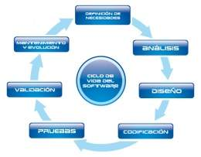

Actividades del desarrollo de software Planificación:

Es obtener los requisitos o el análisis de los requisitos. Los clientes suelen tener una idea más bien abstracta del resultado final, pero no sobre las funciones que debería cumplir el software. Una vez que se hayan recopilado los requisitos del cliente, se debe realizar un análisis del ámbito del desarrollo. Este documento se conoce como especificación funcional.

Implementación, pruebas y documentación:

La implementación es parte del proceso en el que los ingenieros de software programan el código para el proyecto. Las pruebas de software son parte esencial del proceso de desarrollo del software. Esta parte del proceso tiene la función de detectar los errores de software lo antes posible. La documentación del diseño interno del software con el objetivo de facilitar su mejora y su mantenimiento se realiza a lo largo del proyecto. Esto puede incluir la documentación de un API (Interfaz de programación de aplicaciones), tanto interior como exterior.

Despliegue y mantenimiento:

El despliegue comienza cuando el código ha sido suficientemente probado, ha sido aprobado para su liberación y ha sido distribuido en el entorno de producción. Entrenamiento y soporte para el software es de suma importancia y algo que muchos desarrolladores de software descuidan. Los usuarios, por naturaleza, se oponen al cambio porque conlleva una cierta inseguridad, es por ello que es fundamental instruir de forma adecuada a los futuros usuarios del software. El mantenimiento y mejora del software de un software con problemas recientemente desplegado puede requerir más tiempo que el desarrollo inicial del software. Es posible que haya que incorporar código que no se ajusta al diseño original con el objetivo de solucionar un problema o ampliar la funcionalidad para un cliente. Si los costes de mantenimiento son muy elevados puede que sea oportuno re diseñar el sistema para poder contener los costes.

Implementamos las técnicas cuestionario una revisión documental, cuestionario y revisión de documentos del sistema que se presten desarrollar para implementación en una tienda de entrada y salida de productos.

Cuestionario:

Es un tés o cuestionario que se hace para ver la necesidad de la empresa y así poder dar una solución a un problema de terminado.
Ej.: Cual es la actividad económica de la empresa.

Entrevistas:

Necesitamos saber la necesidad que tiene para poder empezar a desarrollar u software. Nuestro cliente empieza a decir como quiere el programa a quienes va dirigido que es lo que hará a que personas ayudara.

Revisión documentada:

Observación complementaria, en caso de que exista registro de acciones y programas. Permite hacerse una idea del desarrollo y las características de los procesos y también de disponer de información que confirme o haga dudar de lo que los entrevistados han mencionado.

Planificación de necesidad:

Se realiza una serie de pasos para ver la necesidad del cliente que quiere que se le realice para que logre sus metas a futuros y así tener más ganancias en las ventas de accesorios deportivos.

Analices:

Es analizar la problemática que tiene negocio esto consiste en el estudio de los diferentes factores o elementos que puedan existir que estén interfiriendo, también se evalúa los recursos y así se conoce su situación y capacidades con las que cuenta.

Diseño:

Es crear un modelo de software que proporcione los detalles sobre la arquitectura, los datos los componentes que este tiene que llevar para empezar la elaboración del mismo.

Codificación:

Implementamos ya con el lenguaje de programación con la que estará elaborada nuestra página web todos los estilos que llevara.

Pruebas:

En la prueba se le muestra a nuestro cliente su página y él puede sugerir si le parece o no si quiere que le agregue algo más o se le quite.

Validación:

Ya cuando el cliente está satisfecho de lo realizado que el programa está acorde a sus necesidades que le ayudara a optimizar la ventas y tener ganancia en sus productos deportivos.

Mantenimiento y evolución:

Se le dará un mantenimiento semanalmente se estará revisando por que se le ara revisión de entradas y salidas de productos, se le explicara al cliente como hacer el cambio de lo antes mencionado si lo puede hacer nuestro trabajo se dará por finalizado.

Limitaciones y alcance

En las militantes para desarrollar este sistema podemos mencionar que la dificultad que se nos presenta es el de tener poco conocimiento en algunas herramientas que utilizaremos para poder desarrollar este sistema y lograr que funcione de manera adecuada.
El tiempo para poder desarrollar es corto y la cantidad de información para tener en cuenta es bastante extenso por lo cual conlleva mucho tiempo, mas sin embargo se tratara de organizar y manejar los tiempos de manera adecuada para poder cumplir con el desarrollo del programa.
Lo que se espera es poder organizar el desarrollo de manera adecuada para cumplir con el tiempo para el desarrollo del sistema y que este funciones de manera correcta.
Con el desarrollo de este sistema podremos experimentar problemas para el desarrollo de este sistema ya que implementaremos lo que conocemos y aprenderemos mucho más durante el desarrollo de dicho sistema de inventario.
Plantearnos el que el sistema pueda funcionar en plenitud para poder implementarlo de manera adecuada a cualquier tipo de negocio de entrada y salidas de productos, dando facilidad al control de los productos de entra y los productos de salida.

Requerimientos del usuario

Los requerimientos de usuario para el sistema a implementar, el encargado del sistema de inventario contara con el manejo y supervisar las entradas y salidas que se han realizado durante un determinado tiempo, a de más encargado del sistema es que ingresara las entradas y salidas de los productos.
El en encargado contara con la verificación de entras y salidas, ingreso de productos, modificaciones, y salidas todo esto realizara en el cargado, lo cual garantiza un mejor control de sus productos, así poder tener más claro sus ganancias y pérdidas de productos.
El sistema solo puede ser operado solo si está registrado u autorizado por el encargado solo de esa manera otra persona podrá operar el sistema, lo cual cuenta con algunas restricciones para una mejor seguridad y confianza del sistema.

Garantiza un manejo adecuado de los productos y lo cual cuenta para la facilidad de manejo para el encargado y mayor control de los productos que aran su entrada y las salidas de dichos productos.

Diagrama Caso de Uso

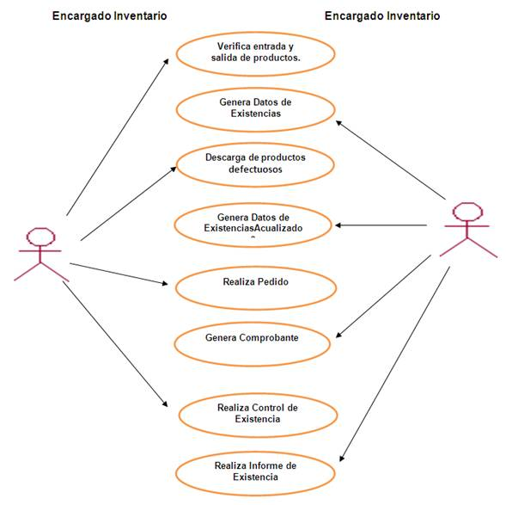

Diagrama de Secuencia
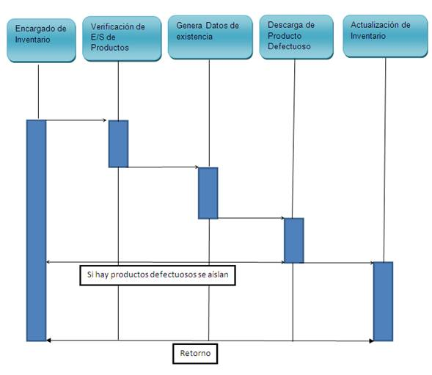

MANUAL DE USUARIO (FUNCIONES DEL SISTEMA)
Se muestra la parte primaria de logín que es la parate de seguridad, esto permite que no todos puedan acceder al programa solo los que tengan un usuario con su contraseña podrán acceder al programa.

Una vez entremos como usuario, nos aparecerá la venta principal, donde en la parte izquierda está el menú de las distintas funcionalidades del programa esta es la vista principal que tendrá nuestro programa.
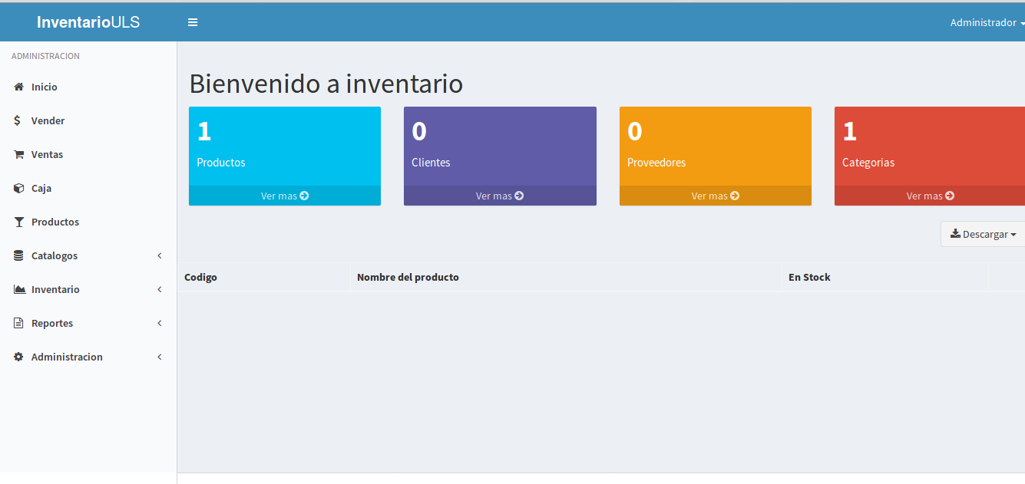
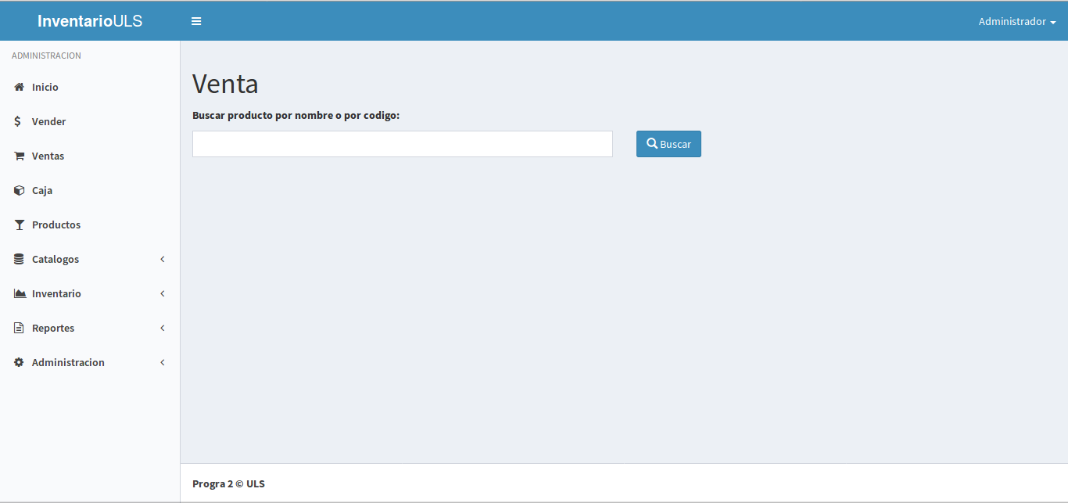
Esta venta es la parte del botón $Vender lo cual que al dar clic nos abra esta vista el cual es donde se buscara el producto a través de su nombre o código de producto para poder realizar una venta.
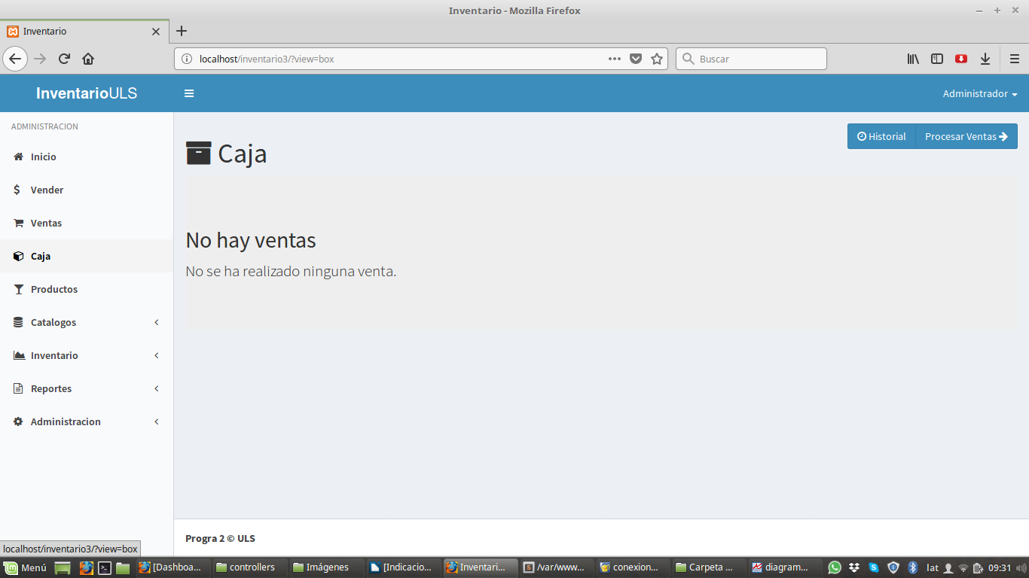
Se nos mostrar esta vista al dar en el botón caja es cual es donde nos mostrara la venta con los detalles de la venta y como la fecha precio total de la venta, esta Sera la vista de esta función.

Esta ventana se nos mostrara cuando demos clic en el botón Historial esta parte ase el total de todas las ventas del día donde nos mostrara la fecha y total de ventas.
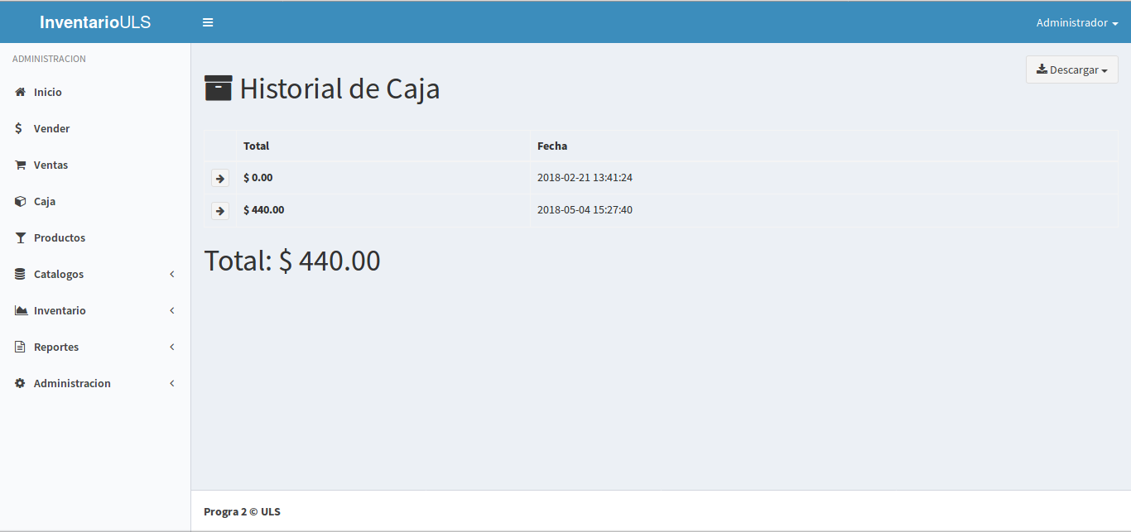
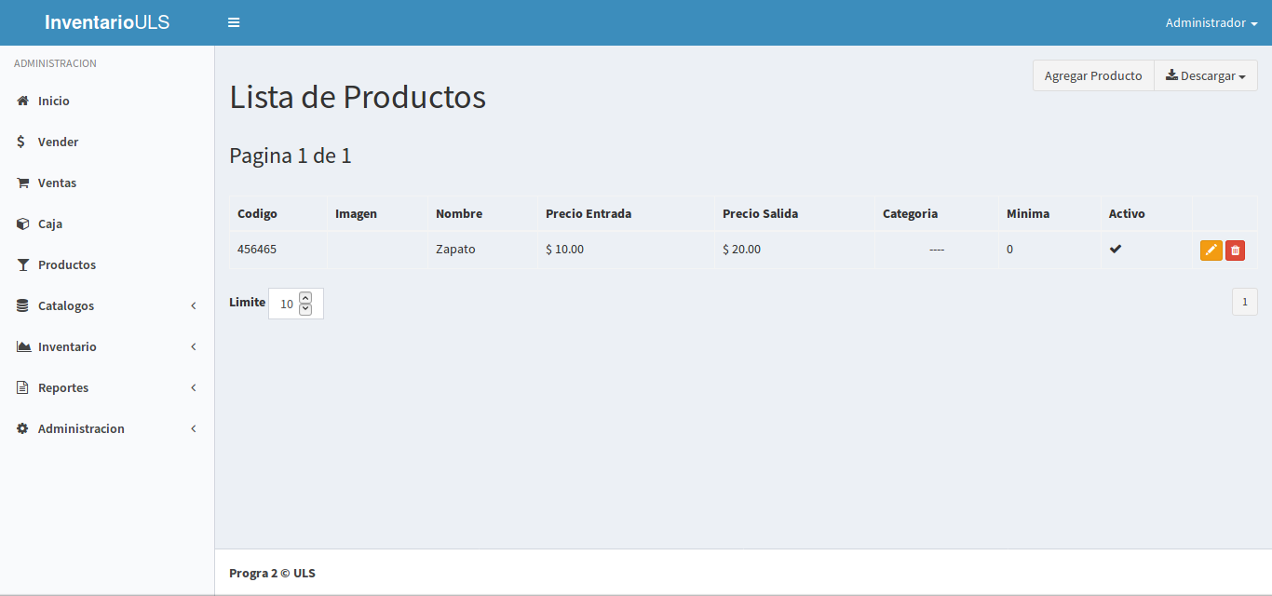
Esta vista nos mostrara la parte de los productos que tenemos para vender y la cantidad el precio de adquisición y de salida.
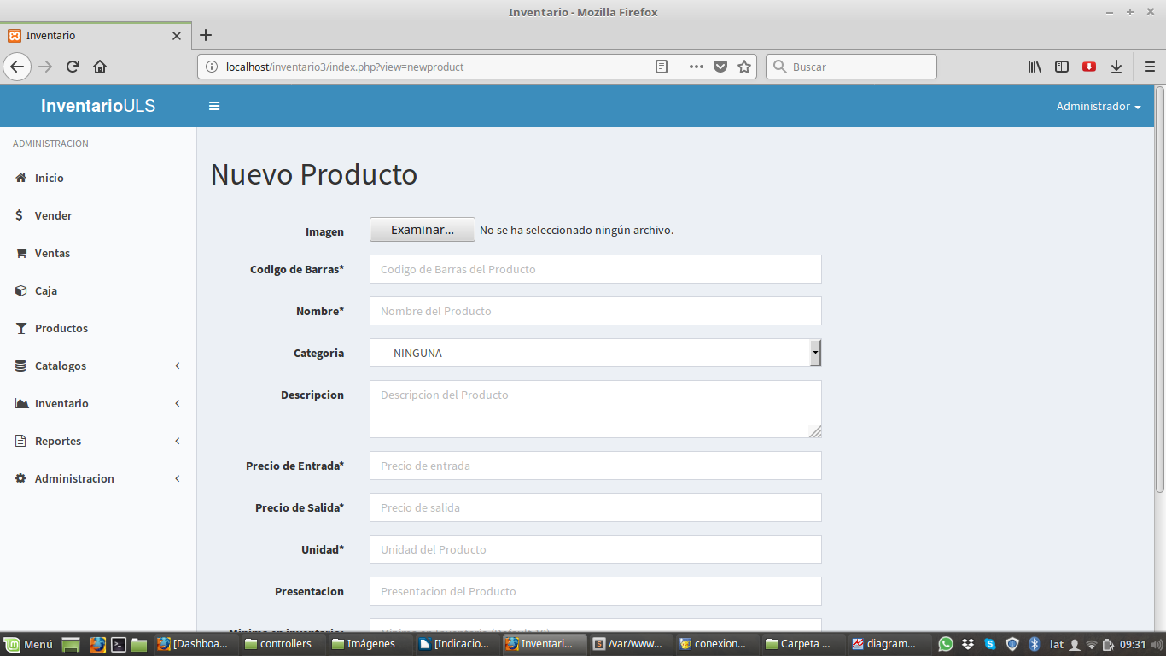
En esta parte es donde se registrara un nuevo producto el cual nos aparecerá esta ventana cuando demos clic en el botón Nuevo Producto que se encuentra en la en la imagen anterior de la vista Lista de Productos.
Vista de la venta del inventario de los productos disponibles y cantidad de cada producto, de manera se pretende poder generar esta vista para el programa.
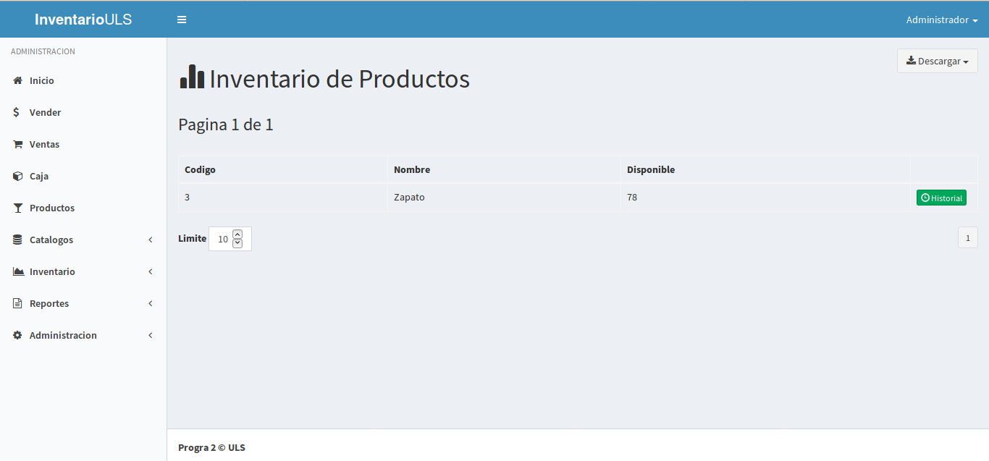
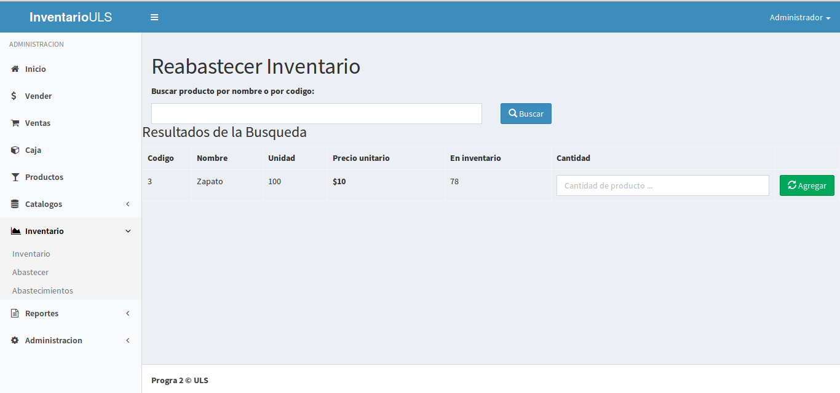
Ventana que aparecerá para al dar clic en el botón de inventario y luego en el botón Abastecer, cual permitirá poder abastecer un producto para la venta.
Vista del reporte de inventario donde se buscara por fechas los reportes que se desee ver, se pretende este tipo de vista para esta ventana y tan bien para el reporte de la venta el cual llevara el mismo formato y vista.
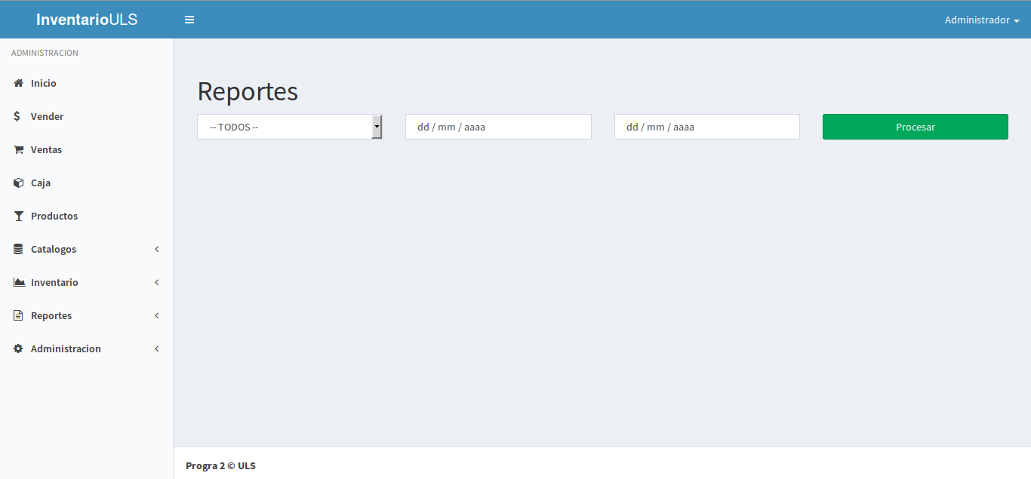

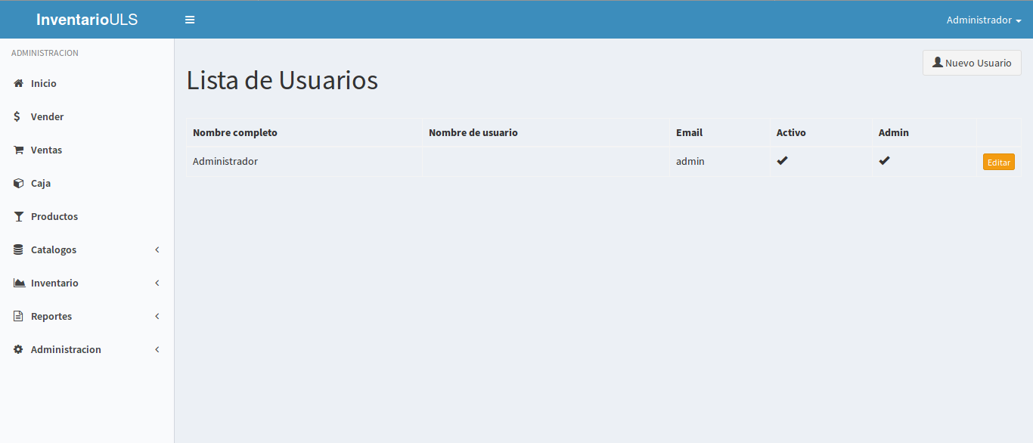
Esta vista nos presentara la lista de usuarios que existen y tan bien nos permite ingresar uno nuevo al dar clic en el botón de Nuevo Usuario.
Parte de la vista del registro de un usuario nuevo el cual Sera nuevo para que pueda ingresar al sistema.
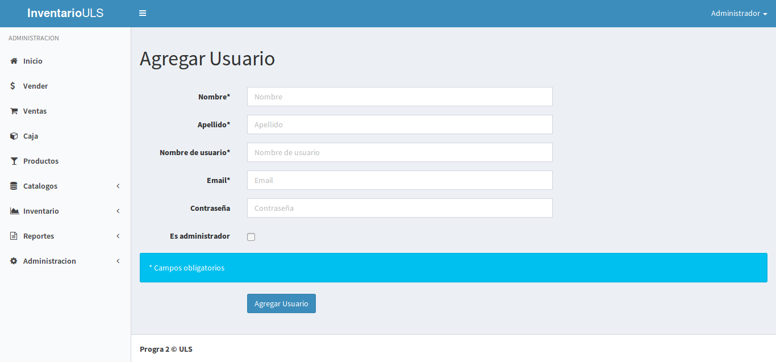

MANUAL TÉCNICO (REQUERIMIENTOS MÍNIMOS PARA INSTALACIÓN DE SISTEMA)
Presentamos los requerimientos que se necesitan para que el programa pueda funcionar de manera adecuada.
Lo necesario que necesitas para poder a ser funcionar el sistema de manera local es un servidor donde podamos montar nuestra base de datos y así a serlo funcionar, lo primo seria instalación de un servidor en dado caso hay muchos pero en este caso Sera con camp (paquete de software libre, sirve como gestión de bases de datos), con esta herramienta instalada podremos cargar la base de datos para lograr el funcionamiento del sistema.
Referencia como instalar camp: https://www.gestionatuweb.net/
Una vez instalado se procede al navegador colocamos la ruta lácalos/phpmyadmin para abrir la ventana donde montaremos la base de datos del programa.
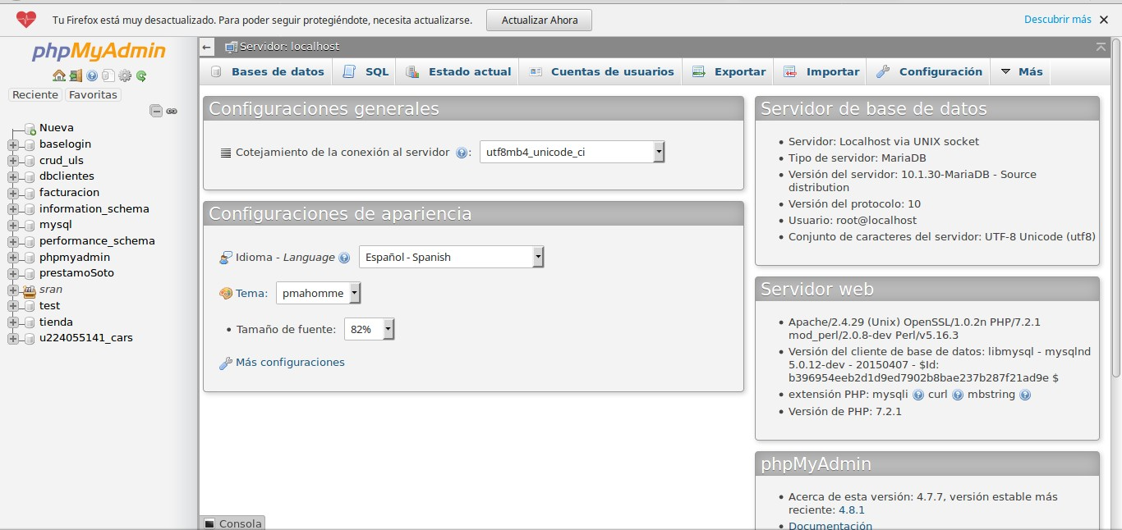

Ahora exportamos la base de datos en el icono importar para poder importar la base de datos buscamos nuestro la carpeta del proyecto que es donde está la base de datos.
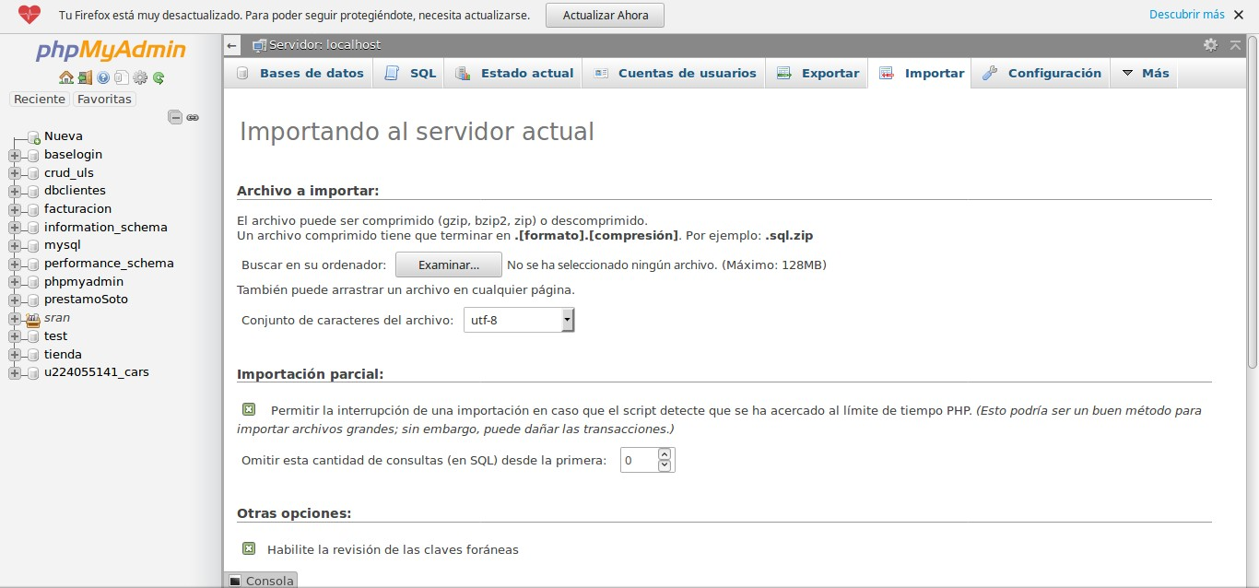
Se busca donde está el archivo SQL para la base de datos del sistema de inventario.
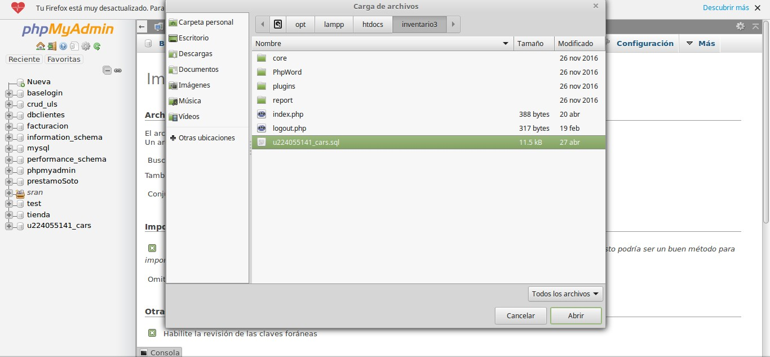

Luego de realizar estos pasos un archivo importante del proyecto es la de Database.php lo cual este archivo es donde está la ruta de conexión de la base de tatos y si su usuario de phpmyadmin tiene una contraseña es en ese archivo donde se colocara su contraseña de usuario.
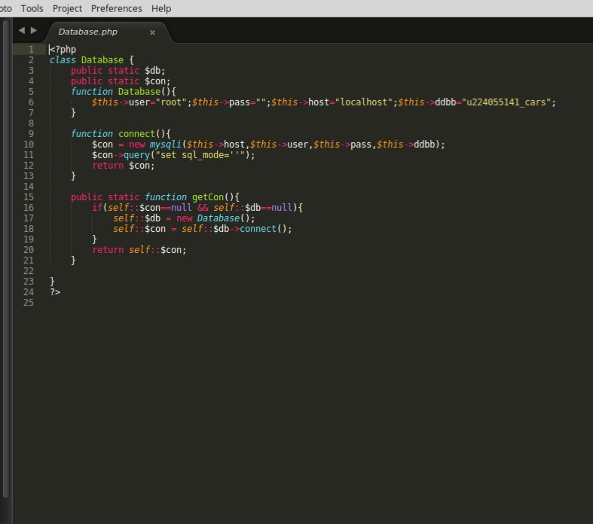

En esta parte de código es la de la conexión y es donde se colocara la contraseña de usuario de la base de datos y si es que tiene de lo contrario se deja tal y como se muestra en la imagen, para ser más específico la contraseña se usuario iría (pasos=””) entre las comillas.

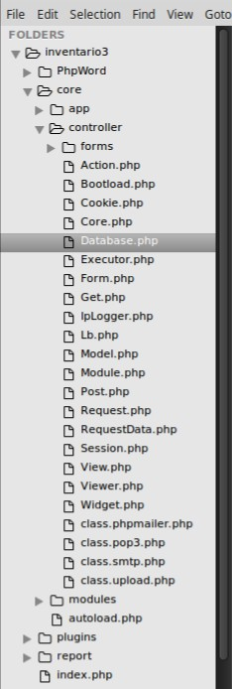
Otra de las carpetas importantes es donde están todos los archivos de códigos de funciones que realiza el sistema de inventario.
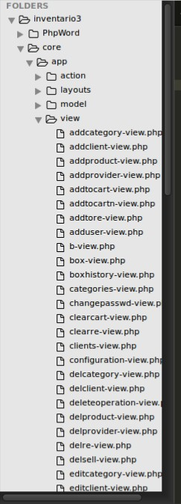

CONCLUSIÓN

En el presente trabajo hemos concluido que para una empresa es necesario contar con un sistema de inventario debido a que por este medio podemos manejar un mejor dato exacto como por ejemplo la materia prima con la que contamos o dicho de otra manera se cuenta con información precisa sobre el inventario manejado.

También concluimos que es necesario practicar lo suficiente para tener un buen conocimiento de cómo realizar una base de datos y su implementación eficiente.
Es necesario instruir bien a las personas sobre el manejo de los sistemas o de cualquier tipo de nuevas técnicas para el control de inventario debido a que de entrada las personas tienen temor a prender cosas nuevas y se les ase difícil la idea de aventurarse a nuevos retos.
Concluimos de manera colectiva que es factible el trabajo en equipo si las dos partes están dispuestas a dar su mejor esfuerzo.

BIBLIOGRAFÍA

INSTALACIÓN DE SERVIDOR
https://www.gestionatuweb.net/

ORIENTACIÓN Y SOLUCIÓN DE PROBLEMAS A TRABES DE YUTUBE
https://www.youtube.com/

FORMULARIOS ESTILOS DE BOOSTRAP
https://getbootstrap.com/

ANEXOS

Autoevaluación
Nombre del Estudiante: Sifredo Perez
N° | Aspecto a Evaluar | Rúbrica (Nota)
1 | Colaboré con las tareas que me fueron asignadas | 9
2 | Participé en forma activa en el trabajo de equipo | 9
3 | Mantuve comunicación con el equipo | 9
4 | Cumplí a tiempo con las actividades designadas | 9
5 | Aporté ideas de calidad | 9
Total |  | 9

Evaluación
Nombre del Evaluador: Juan Gabriel Soto
Nombre del Evaluado: Sifredo Perez

N° | Aspecto a Evaluar | Rúbrica (Nota)
1 | Demostró compromiso y responsabilidad con el grupo | 9
2 | Demostró respeto y tolerancia hacia los opiniones de los demás | 9
3 | Aportó al desarrollo del proyecto | 9
4 | Propicia un clima de trabajo agradable | 9
5 | Antes de entregar la tarea, fue revisado por el evaluado | 9
Total |  | 9

ANEXOS

Autoevaluación
Nombre del Estudiante: Juan Gabriel Soto
N° | Aspecto a Evaluar | Rúbrica (Nota)
1 | Colaboré con las tareas que me fueron asignadas | 10
2 | Participé en forma activa en el trabajo de equipo | 10
3 | Mantuve comunicación con el equipo | 10
4 | Cumplí a tiempo con las actividades designadas | 10
5 | Aporté ideas de calidad | 10
Total |  | 10

Evaluación
Nombre del Evaluador: Sifredo Perez
Nombre del Evaluado: Juan Gabriel Soto
N° | Aspecto a Evaluar | Rúbrica (Nota)
1 | Demostró compromiso y responsabilidad con el grupo | 10
2 | Demostró respeto y tolerancia hacia los opiniones de los demás | 10
3 | Aportó al desarrollo del proyecto | 10
4 | Propicia un clima de trabajo agradable | 10
5 | Antes de entregar la tarea, fue revisado por el evaluado | 10
Total |  | 10

